证券投资模拟大赛方案
（2026.5.19-2026.6.26）

主办单位 | ：河北经贸大学经济管理学院实践教学部
承办单位 | ：河北经贸大学经济管理学院经济系
技术支持单位 | ：深圳希施玛数据科技有限公司

一、竞赛背景与目的
为深入贯彻落实党中央、国务院关于加快建设金融强国、发展智能经济的决策部署，全面落实教育部与金融监管总局关于卓越金融人才培养的工作要求，推动金融理论教学与证券市场实务深度融合，强化高校金融类专业实践育人与创新人才培养，河北经贸大学经济管理学院经济系特举办2026 年证券投资模拟大赛。
本次大赛依托希施玛证券投资实训系统，以真实行情+高精度仿真交易为核心，面向全体在校生搭建沉浸式、实战化证券投资实践平台。通过模拟沪深京股票、期货、期权等多品类证券投资交易，引导学生将金融、投资、经济等专业知识转化为实操能力，以赛促学、以赛促练、以赛促用，有效提升行情分析、资产配置、交易决策与风险管控能力，培育诚实守信、稳健审慎、守正创新、依法合规的金融素养与职业操守。
二、组织机构
主办单位：河北经贸大学经济管理学院实践教学部
承办单位：河北经贸大学经济管理学院经济系
技术支持单位：深圳希施玛数据科技有限公司
三、参赛对象
全体在校学生
四、竞赛形式
本次大赛采用个人赛制，单人单组。
竞赛以线上方式进行。
五、竞赛内容
利用希施玛证券投资实训系统，对接中国证券市场实时数据，进行模拟投资。比赛开始后，系统为每个参赛者提供一笔数额相同初始资金，由参赛者根据自己平时所学的知识，分析市场行情，制定交易策略，进行模拟投资。此部分由希施玛证券投资实训系统进行自动评分。根据操作分进行排名。
六、竞赛日程
- 报名阶段
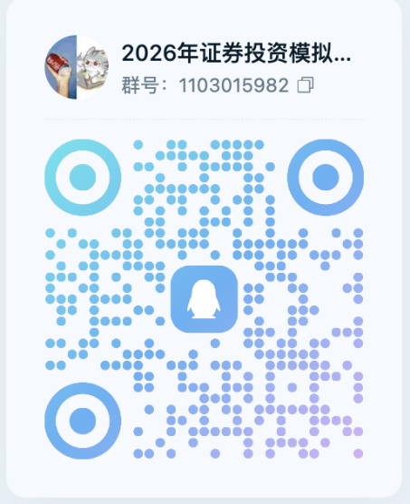
- 各参赛人加入竞赛官方QQ群（群号：1103015982），通过填写群内腾讯文档的信息表，进行报名。报名信息一经确认，整个赛程不再更改。
2. 大赛组委会将在5月18日竞赛开始之前统一开设账号并发送到参赛者手中。
3. 报名时间：2026年5月17日20:00之前。
- 证券投资虚拟仿真交易阶段
虚拟仿真交易比赛时间：2026年5月19日-2026年6月26日
开盘时间：周一至周五（节假日休市）9:30-11:30；13：00-15:00。大赛组委会根据2026年6月26日收盘价计算竞赛排名。
- 评审阶段
虚拟仿真交易的操作分排名由希施玛证券投资实训系统自动排名
七、奖项设置
（一）奖项设置
校内选拔赛设一等奖、二等奖、三等奖，获奖比例分别为前10%、20%、30%。
（二）素质拓展分或综测分认定
按照学校相关文件认定。
八、参赛指引
- 竞赛登录地址：https://vetp.csmar.com/#/index
- 点击首页“点击进入大赛”按钮
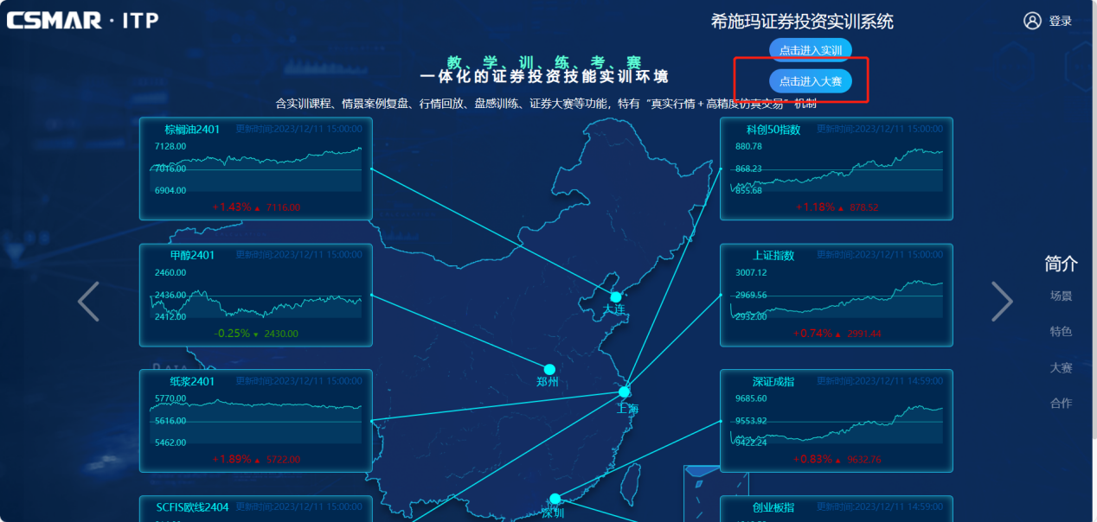
- 输入学校分配的账号密码
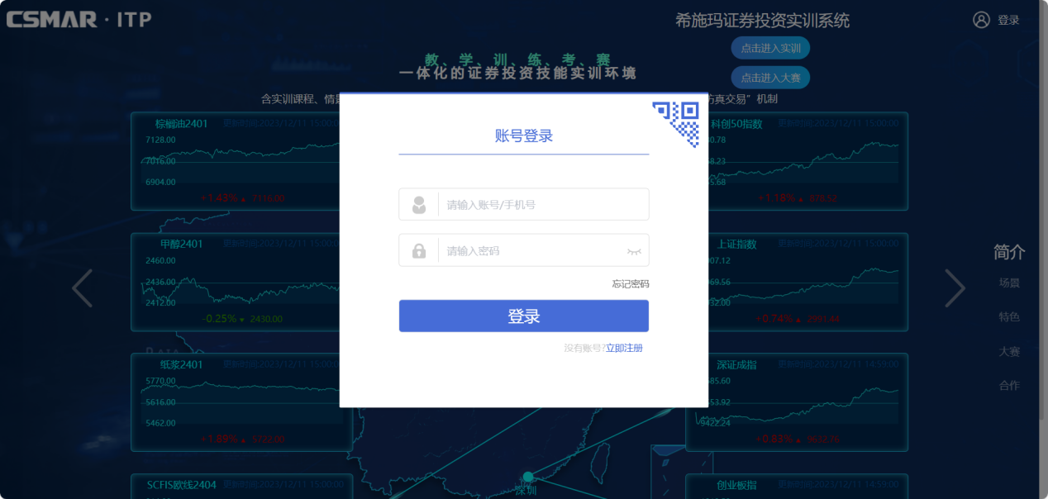
- 成功登录系统后点击“个人中心-我的大赛-可报名的竞赛-口令报名”输入口令“0F848B”进行报名，报名成功后即可在竞赛开始时间内切换为该比赛进行相关投资操作。

河北经贸大学经济管理学院实践教学部
河北经贸大学经济管理学院经济系
2026年5月11日

附件1:交易规则及评分标准及细则

一、交易规则
初始资金：人民币1,500,000.00元（一百五万整）/每人，其中股票类初始资金1,000,000.00元，金融期货初始资金100,000.00元，商品期货初始资金100,000.00元，个股期权初始资金100,000.00元，股指期权初始资金100,000.00元，商品期权初始资金100,000.00元。
交易范围
沪深京股票、基金、债券、金融期货、商品期货、个股期权、股指期权、商品期权。
- 交易时间
本竞赛接受24小时委托，当日清算后的委托为第二天的委托，在收盘到清算结束时间段内（约16:30-17:00）的单可能无效，请掌握好时间，尽量不要在该时间段内下单。撮合时间为沪深交易所的正常交易日的交易时间：9：30—11：30，13：00—15：00；
- 交易制度
（1）证券投资实训系统行情为证券交易的实时行情；
（2）参赛者实时只能通过希施玛证券投资实训系统下单、查询；
（3）清算同证券营业部基本一致，即股票、基金证券T+1，资金T+0；债券证券交易T+0，交收T+1。严格遵守价格优先、时间优先原则，同时考虑了真实交易的成交价格及成交数量。交易参数详见系统交易规则模块。
（4）系统撮合成交规则与实际保持一致，严格遵守价格优先、时间优先原则，同时考虑了真实交易的成交价格及成交数量。
（5）由于系统中的所有委托单都是单向与实盘中的成交价格和数量进行委托成交，能够买入上市的新股等出现一字涨停板股票的概率比实盘中要大许多，为了大赛公平以及大赛举办的意义，本次大赛禁止交易新股，且对涨跌停价买入卖出委托下单进行了限制，即买入的委托价格不能为涨停价，卖出的委托价格不能为跌停价。
- 成交规则
（1）买入——买入委托确认后，若实时行情中卖一最新价与申报价相同或更低，则此委托可成交，委托价格区间为【跌停价，涨停价】；
（2）卖出——卖出委托确认后，若实时行情中买一最新价与申报价相同或更高，则此委托可成交，委托价格区间为【跌停价，涨停价】；
（3）委托——委托成交时，成交价为实时行情的最新价，客户委托数量分笔撮合成交。
- 注意事项
- 该系统考虑送股、增发、派息的权息因素，参赛者可随时参与股票的交易和买卖，不需顾及到股权登记日等相关的信息；
- 若参赛者连续10日没有登陆竞赛，暂不参与排名，直到重新登录竞赛；
（3）若参赛者没有交易，不参与排名；
（4）主办方有权对规则进行调整。
- 结果排名
比赛周期内每交易日对所有参赛队伍进行排名，最终排名以2026年6月26日收盘价计算竞赛排名。

二、评分标准及细则
本次比赛评选活动坚持公正、公平、公开的评分原则，设立监督组和仲裁组，对裁判组的工作进行监督、复核，以及接受由参赛者提出的对裁判结果的申诉。选手在参赛中如违反评选活动规定，情节严重者取消参选资格。
本次比赛按个人账号在大赛期内的累计收益率（100%）进行计算，若参赛者没有交易，不参与排名。得分计算如下：
达标值与达标分：累计收益率达标值为0，达标分为600分，满分1000。
- 若最大指标值=达标值，则最大指标值对应的分数=达标分
- 若最大指标值不等于达标值，则大于等于达标值的参赛者，分数计算如下：
分数=达标分+[（对应指标值-达标值）/（最大指标值-达标值）]*（满分-达标分）
- 小于达标值的参赛者，分数计算如下：
分数=[（对应指标值-最小指标值）/（达标值-最小指标值）]*达标分
字段释义：最大指标值为所有参赛者的排名指标中的最大值，最小指标值为所有参赛者的排名指标中的最小值。
附件2：竞赛项目使用器材与技术平台
一、竞赛项目技术平台
比赛使用深圳希施玛教育技术有限公司开发的证券投资实训系统。为保证学生流畅使用，建议学生使用IE（10-12），谷歌、火狐最新版本浏览器、360最新版浏览器极速模式、搜狗最新版浏览器高速模式。
二、技术平台简介——证券投资实训系统
希施玛证券投资实训系统以希施玛特有“真实行情＋高精度仿真交易”机制，提供多种类型实训课程（涵盖沪深京股票、基金、债券、期货、个股期权、股指期权、港股、港股通、融资融券、外汇等），实现情景案例复盘、行情回放、盘感训练、证券交易大赛等的实用教学功能，为高校教、学、训、练、考、赛等一体化的证券投资技能实训打造全方位的实训环境。
1、首页
首页主要提供系统产品、应用场景、产品特色、大赛方案、合作伙伴的介绍，提供实训版、大赛版登陆的入口，同时展示国内外主要市场指数。
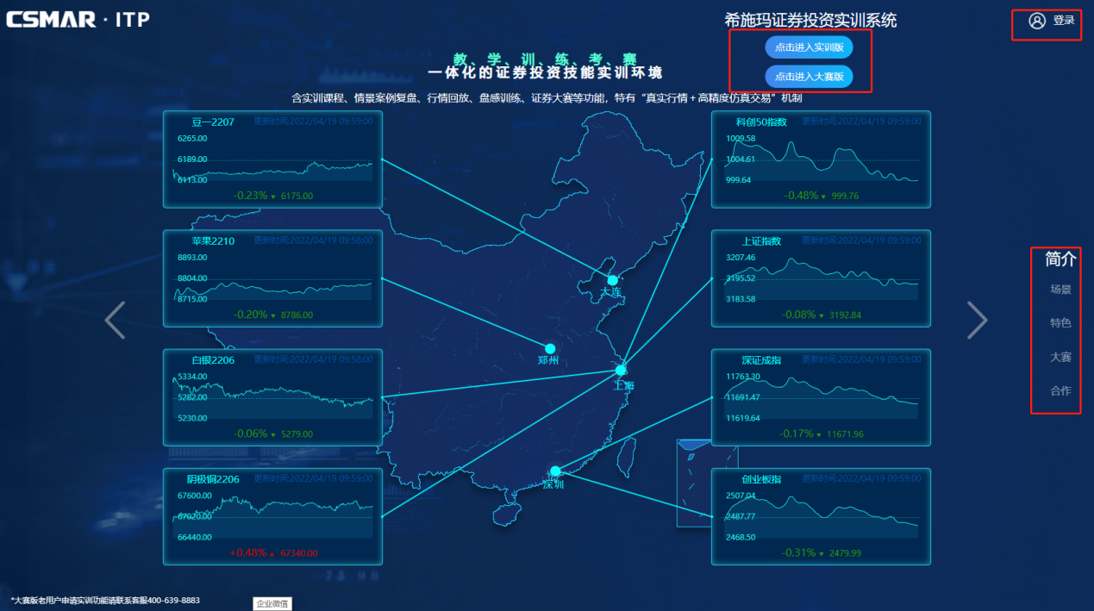
2、证券教学
证券教学功能主要为学生提供股票、基金、债券、期货、期权、外汇及案例等实训科目的理论学习、PPT课件演示、实训操作视频的播放，通过多种方式的教学来达到教学实训的目标。
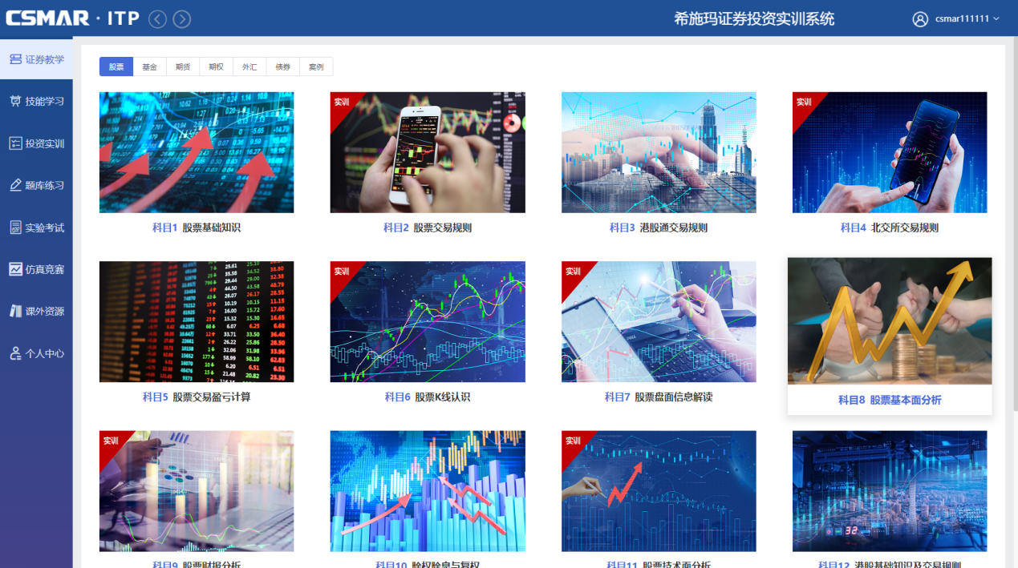
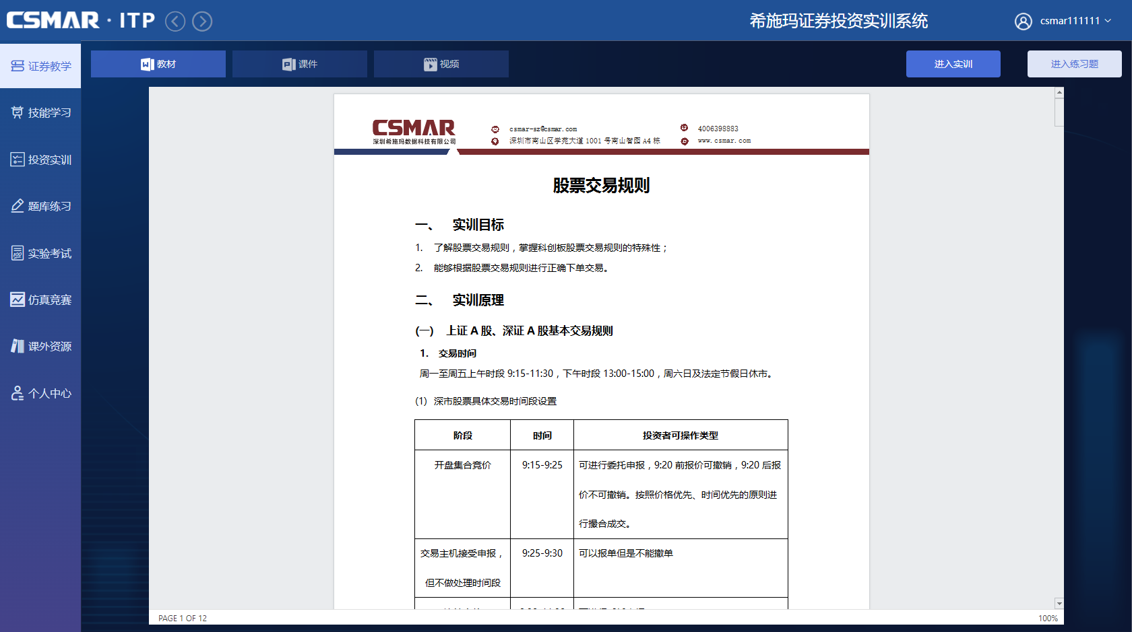
3、技能学习
技能学习主要提给老师和学生一些工具进行相应的技能训练，目前支持行情回放、k线识别、k线认识、指标标识、盘感训练、分时训练、条件选股、盘感测试等8种技能的学习。
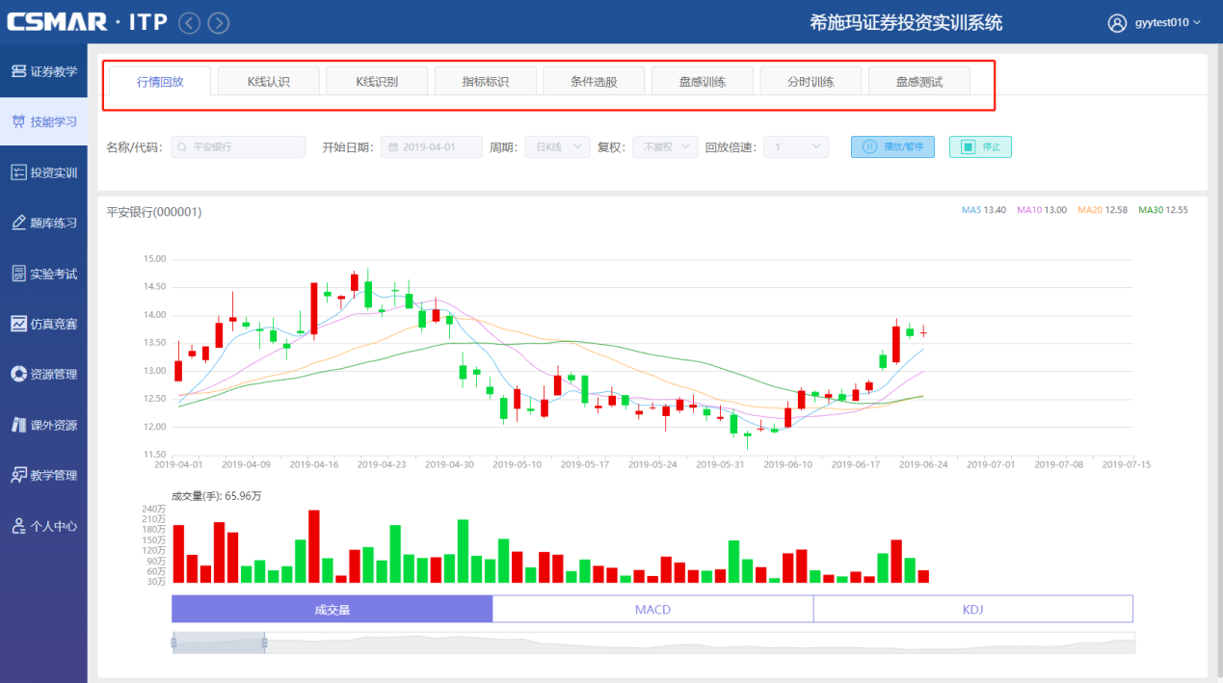
4、投资实训
投资实训功能主要提供学生通过证券教学的科目学习后进行实训，完成实训任务，达成实训目标，系统将记录学生的实训状态。
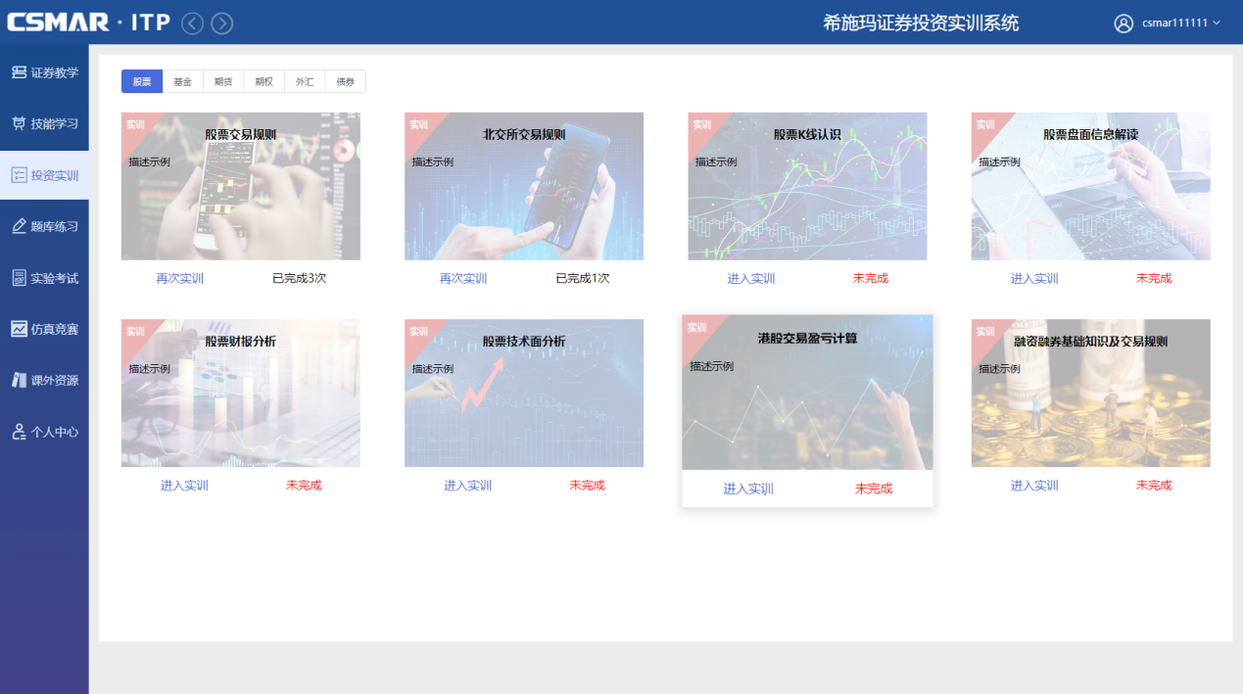
5、题库练习
题库练习功能主要提供学生通过证券教学的科目学习后进行相应科目的练习，巩固相应科目实训知识点。学生通过点击进入练习，系统自动统计练习次数并记录练习后的分数，若进行多次练习，则记录最高得分，学生还可以点击复习知识点进入该证券教学的该科目进行理论学习。
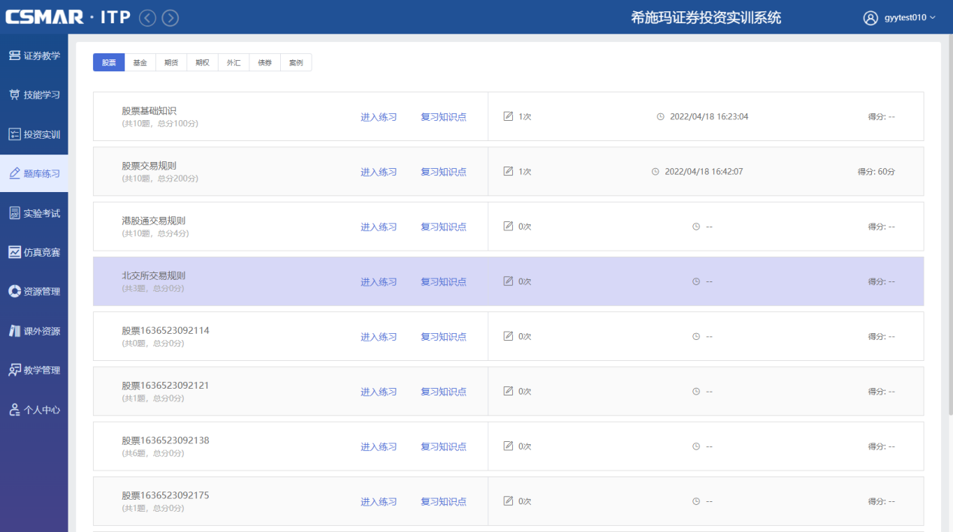
6、实验考试
实验考试功能主要提供学生参与老师发布的教学考试，进行从业资格认证考试的模拟训练，参与老师布置的实验报告的撰写，通过实验考试来检验学生对阶段学习知识的掌握情况。
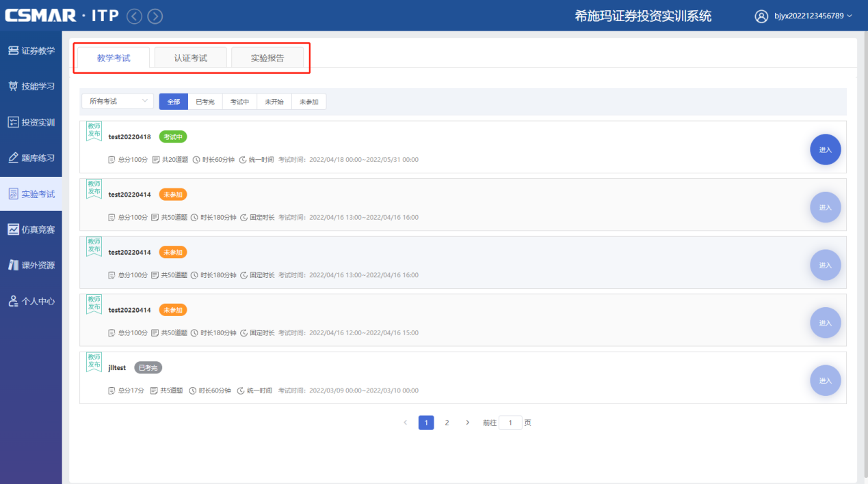
7、仿真竞赛
仿真竞赛功能主要提供学生参与老师发布的大赛，进行交易下单，查看大赛排名等，通过大赛的形式掌握相应的知识和技能。
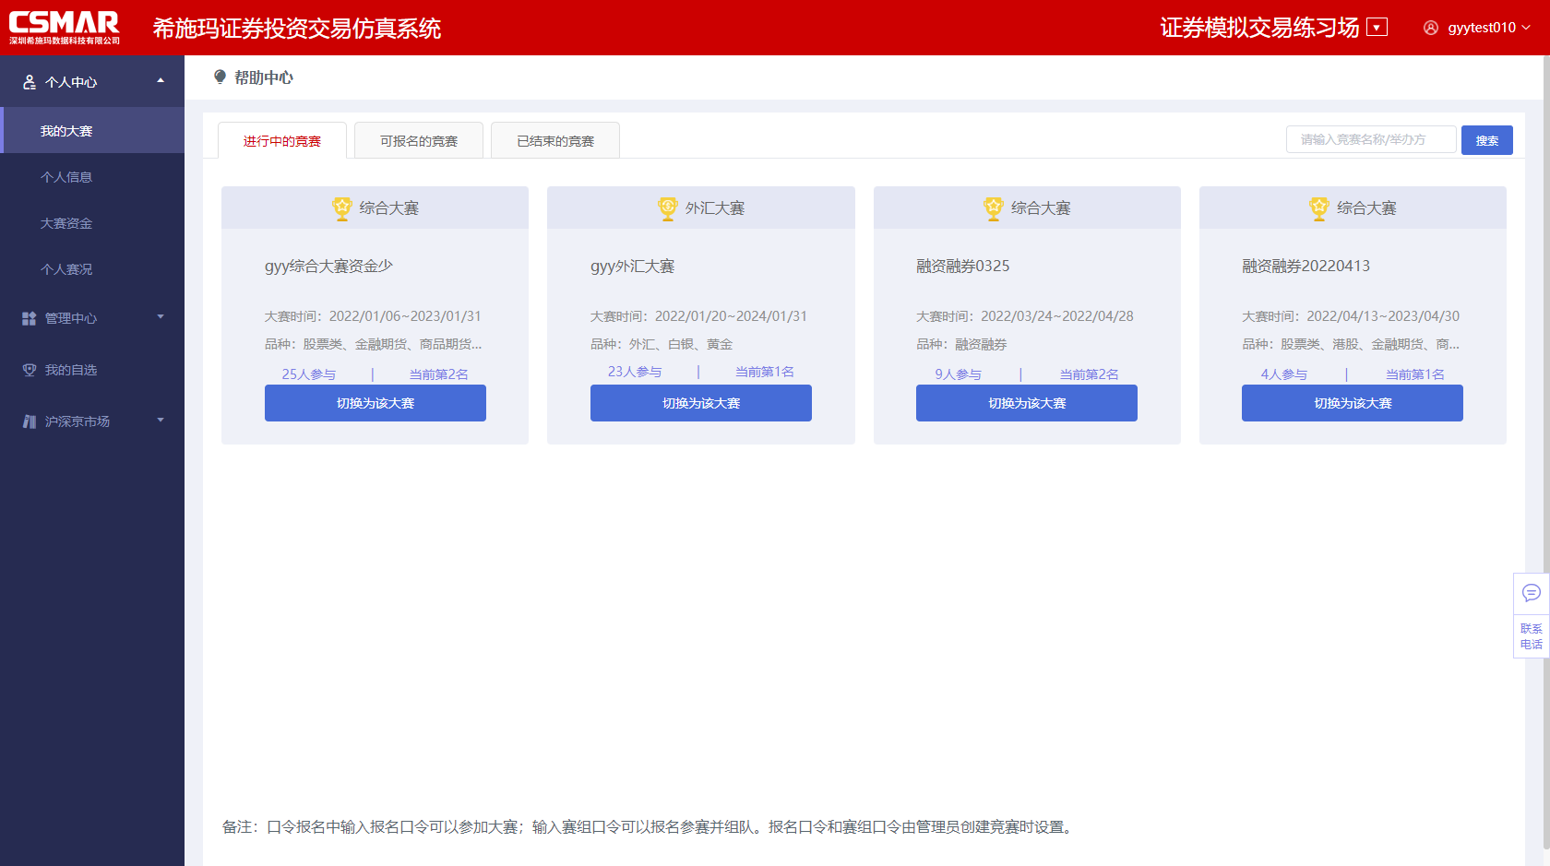
8、课外资源
课外资源功能是系统及老师给学生提供课外自学的资料库，学生可以根据自己所需在课外资源中寻找自己想要的学习资料进行在线学习。
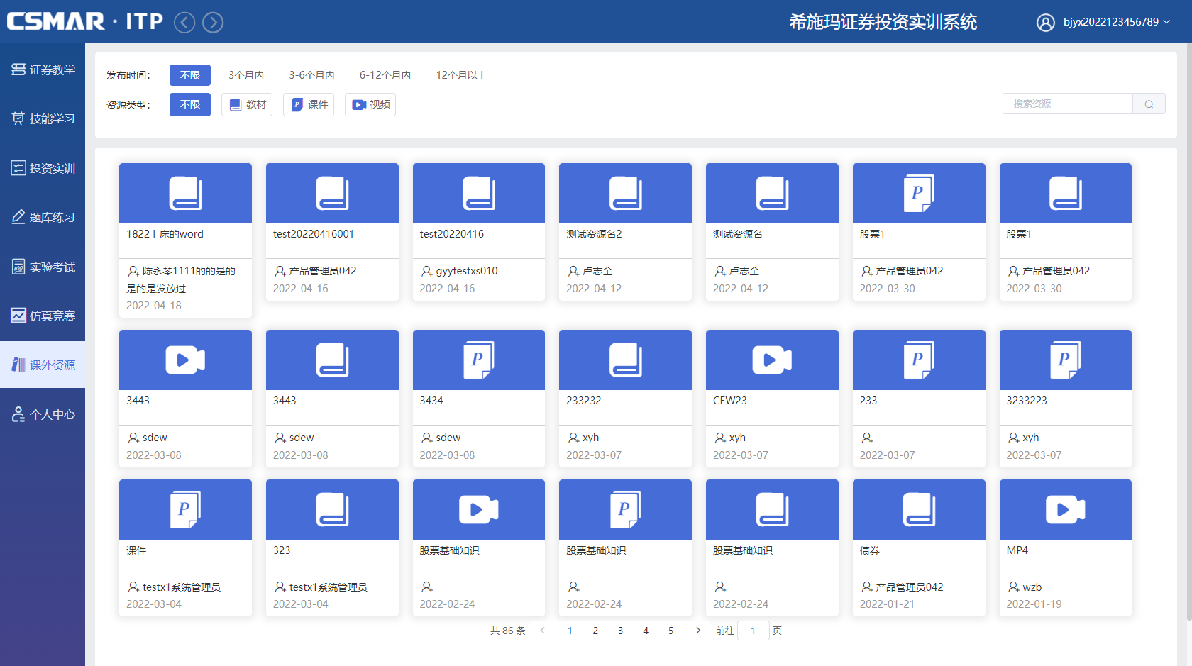
9、个人中心
个人中心可以查看个人资料，进行账户的安全设置，查看实训成绩及盘感训练记录等信息。
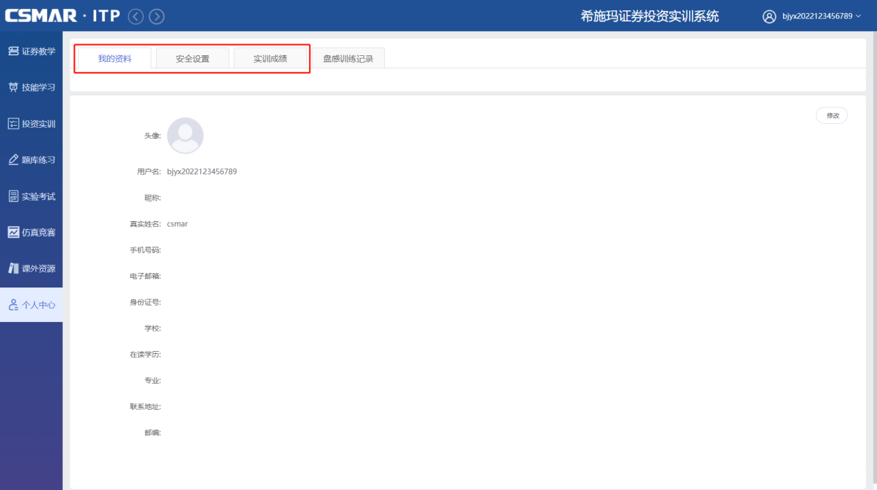
10、我的组合
我的组合功能是在希施玛证券投资实训系统大赛版才有的功能，是一项需要额外开通相关权限的功能，开通权限后，可以进入【个人中心】-【我的组合】进行创建组合以及查看创建的所有组合的组合列表以及基础信息。
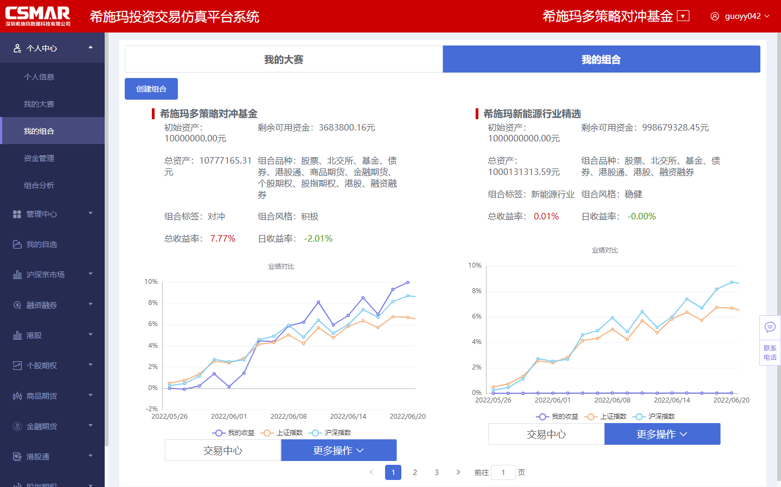
11、资金管理
资金管理功能是和大赛或者组合相关联的功能，用户可以在这里对选中的某个大赛或者组合进行银行账户与资产账户之间的资金划转及账户资产信息查看、资金划转流水查看等。
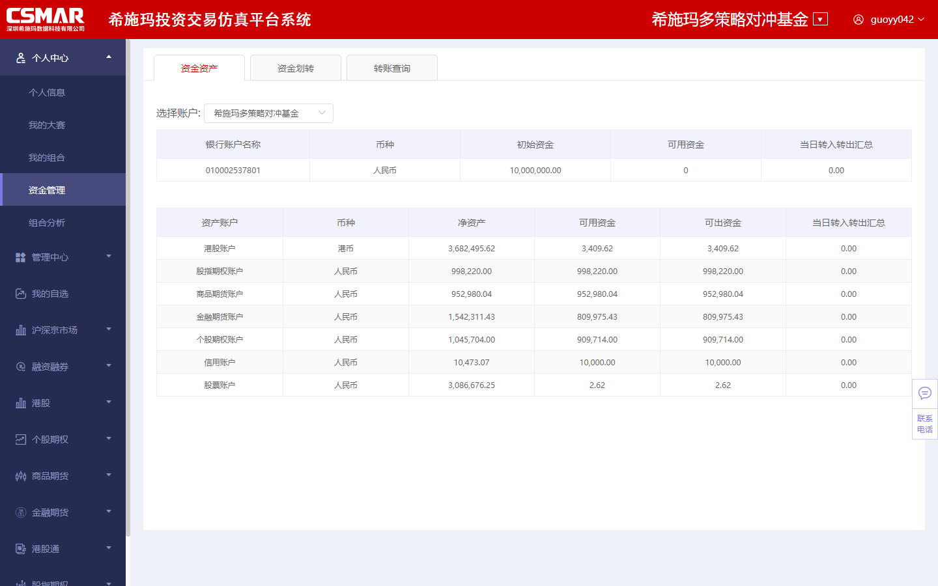
12、组合分析
组合分析功能为大赛和组合的共有功能，如果进行分析的是大赛，则以该用户在选中大赛中的所有资产计入总资产进行分析，主要分为业绩表现、投资收益、净值表现、资产配置、风险分析、仓位变动及股票分析等7个维度进行账户总体资产情况的分析。
